07-393 Автовышка с телескопическим канатным подъемником рабочей высотой до 11 м на шасси ГАЗ-АА или ГАЗ-ММ 4х2, нагрузка на люльку до 150 кг, мест 2, полный вес 3.25 т, 40/50 лс, штучно, Управления местной промышленности, г. Москва и Ленинград, с 1937 г.
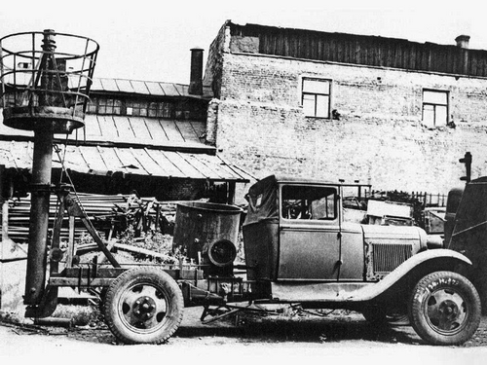

Иногда встречающееся наименование ТВГ-11 документами не подтверждается, да и невозможно, так как "Г" означает гидравлический привод лебедки, а на этой машине он механический.
Изобретатель - Я. И. Иоффе. Авторское свидетельство №51167 «Раздвижное устройство для монтажа проводов электрических воздушных линий». Выдано НКТП СССР, зарегистрировано в Государственном бюро последующей регистрации изобретений при Госплане СССР. Заявлено 17 января 1935 года за №160997. Опубликовано 30 июня 1937 года.

И. А. Засов, К. М. Полтев, кандидаты технических наук. Справочник по машинам и механизмам для городских коммунальных работ. Изд. Минкомхоза РСФСР, М. 1952 г.
Автомобильный телескопический подъемник.
Телескопический подъемник предназначен для подъема людей, инструмента и материалов на высоту до 10—15 м. Может быть применен при устройстве новых, ремонте и обслуживании существующих электрических сетей трамвая, троллейбуса, уличного освещения, установке на тросах дорожных знаков и светофоров, для осмотра и ухода за искусственными сооружениями и древонасаждениями.
Телескопический подъемник устанавливается на шасси автомобилей ГАЗ-MM и ГАЗ-51. Подъемник имеет пять звеньев, представляющих собой стальные трубы, входящие одна в другую с минимальным зазором. Наружная труба является основанием телескопической части, и в нее
вхолят все остальные подвижные звенья. Наружная труба соединена с кронштейном, укрепленным на шасси автомобиля при помощи пальца, являющегося осью вращения трубы при ее установке из транспортного положения в рабочее и наоборот.
В нижней части наружной трубы имеется опорная пята, которая при рабочем положении подъемника входит в гнездо кронштейна, укрепленного на раме, и закрепляется в нем шкворнем.
Труба внутреннего звена имеет длину, значительно большую, чем остальные звенья. На верхнем конце внутреннего звена крепится металлическая корзина, предназначенная для подъема рабочего, инструмента и материала.
Подъемное устройство телескопического подъемника состоит из лебедки и канатной системы. На верхних концах остальных звеньев, а у наружного звена и на нижней части, на стороне, обращенной к автомобилю, установлены ролики, через которые проходят стальные канаты; они закреплены одним концом в нижней части звена, проходят по пазу в трубах, по канавкам роликов и прикрепляются другим концом к кронштейнам ролика предыдущего звена большего диаметра.
Так закреплены канаты всех звеньев, за исключением наружного, у которого конец каната крепится не к кронштейну ролика, а проходит через ролик, расположенный в нижней части, и наматывается на барабан лебедки.
Лебедка имеет червячный привод и получает движение от двигателя автомобиля, через коробку отбора мощности. Для удержания подъемника в раздвинутом состоянии червяк привода выполнен самотормозящим. Подъем телескопического подъемника из транспортного в рабочее положение осуществляется от лебедки с помощью каната, соединенного с первым наружным выдвигаемым звеном.
Перемещение подъемника в транспортное положение производится при помощи второго каната, закрепленного на барабане. Свободный конец этого каната соединяется с проушиной. Для предохранения от раздвижения звеньев при подъеме из транспортного положения в рабочее и наоборот звенья скрепляются куском цепи. При раздвижке подъемника цепь снимается.
В транспортном положении подъемник закрепляется хомутом на специальном кронштейне. Кронштейны имеют пружины, служащие амортизаторами.
Работа телескопического подъемника осуществляется следующим образом. Освобождается хомут кронштейна, и подъемник посредством лебедки и каната ставится в рабочее положение, в котором его опорная часть закрепляется при помощи шкворня. Затем со звеньев снимается цепочка и от лебедки посредством того же каната производится подъем первого подвижного звена. Одновременно с подъемом первого звена, благодаря способу крепления канатов, начнут подниматься и все остальные звенья. Возможность выхода звеньев друг из друга устранена устройством на них специальных ограничительных выступов. Для придания подъемнику большей устойчивости, его снабжают опорными домкратами, расположенными на заднем копне рамы автомобиля.
Техническая характеристика
Марка автомобиля |  | ГАЗ-ММ | ГАЗ-51
Грузоподъемность подъемника | кг | 150 | 150
Наибольшая высота подъема | м | 11 | 15
Наименьшая высота подъема | м | 2,6 | 3,0
Время, затрачиваемое на полный подъем | мин. | 1.0 | 1,0
Передаточное отношение редуктора |  | 60:1 | 60: 1
Габариты в транспортном положении:  длина ширина высота | мм | 6250х2100х2700 | 6310х2150х2960
Вес оборудования подъемника | кг | 1440 | 1950
Полный вес автомобиля с подъемником | кг | 3250 | 4660
Изготовитель | Управление местной промышленности  г. Москвы

